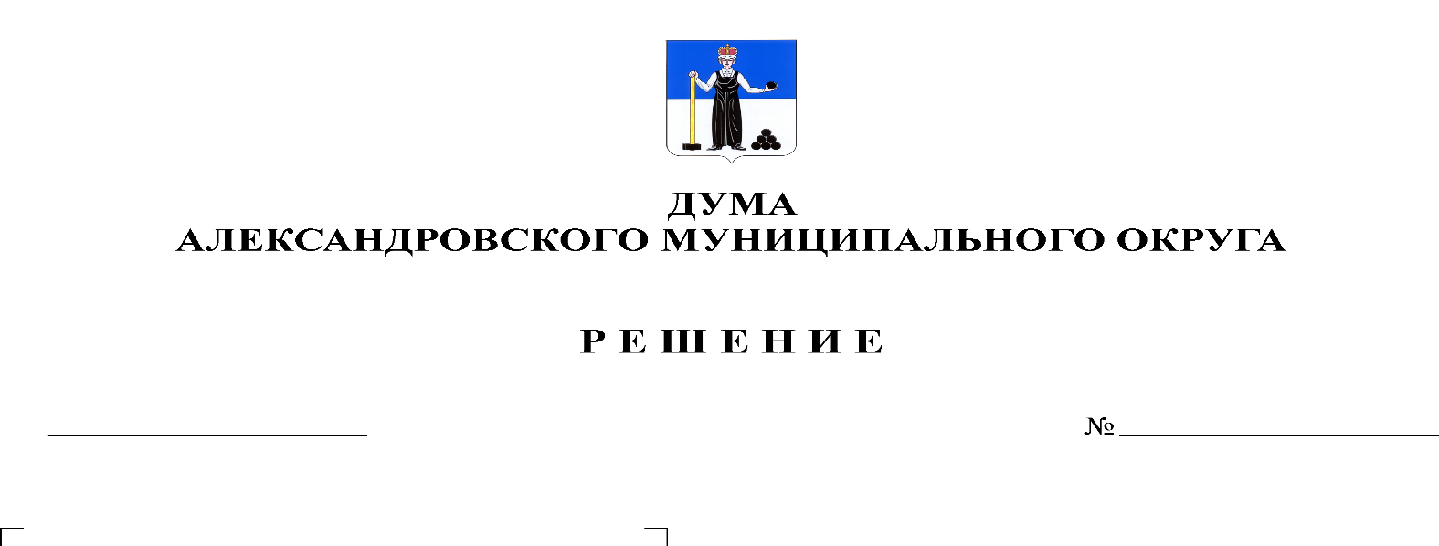
О внесении изменений в решение Думы Александровского муниципального округа от 26.11.2019 № 33 «О принятии Регламента Думы Александровского муниципального округа»

164
08.04.2021

В соответствии с Федеральным законом от 06.10.2003 № 131-ФЗ «Об общих принципах организации местного самоуправления в Российской Федерации», статьей 21 Устава Александровского муниципального округа, Дума Александровского муниципального округа
решает:
1. Внести в Регламент Думы Александровского муниципального округа Пермского края, утвержденный решением Думы Александровского муниципального округа от 26.11.2019 № 33 следующие изменения:
1.1. в пункте 2 статьи 4 после слов «предусмотренным Уставом округа» дополнить словами «и нормативными правовыми актами Думы»;
1.2. пункт 3 статьи 9 дополнить словами «за исключением случаев, предусмотренных ст. 19 Регламента Думы»
1.3. пункт 1 статьи 43 читать в новой редакции:
«1. В ходе заседания ведется протоколирование заседания, на основе которого в течение 10 рабочих дней после проведения заседания оформляется протокол заседания Думы. Протоколирование заседания ведет секретарь заседания (работник аппарата Думы либо иное лицо, избранное на заседании Думы). Для оформления протокола может использоваться видео- и аудиозапись заседания.».
2. Опубликовать настоящее решение в газете «Боевой путь» и разместить в сетевом издании Официальный сайт органа местного самоуправления «Александровский муниципальный район Пермского края» (www.aleksraion.ru).
3. Настоящее решение вступает в силу со дня официального опубликования.

Председатель Думы
Александровского муниципального округа Л.Н. Белецкая

Глава муниципального округа
– глава администрации Александровского
муниципального округа О.Э Лаврова

